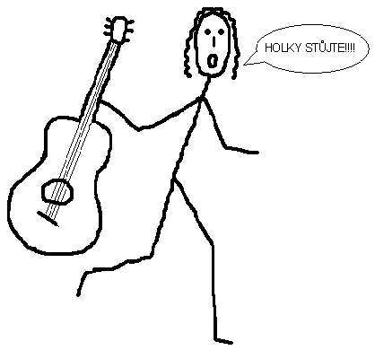
ženské poetické trio
POD / NAD / UPROSTŘED
oznamuje, že chytlo cestovní horečku
a vydalo se na další literární performance
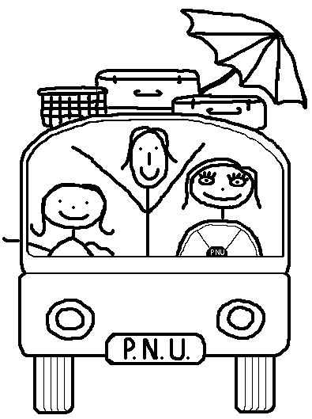
NESTUJ - CESTUJ!
A tak neváhejte a vydejte se letem světem na lážo plážo, kde naleznete báječnou muziku, divoké voice bandy, vyhřáté moře textů převzatých i vlastních… skvělé humorné koktejly Vám namíchají
Lenka Ebelová,
Jaroslava Masopustová
a Hana Patrasová.
Na kytaru mistrně zahraje Michal Plachta!

Naše cesta začíná:
5.6. 2009 od 19.h v Muzeu
ve Vodňanech

